1.个人客户银期转账业务
个人客户在期货公司开立资金账户后，可以通过交通银行个人网银进行银期转账签约、维护、查询、转账等操作。
登陆个人网银,点击国债证券期货-银期转账，进入操作主界面。
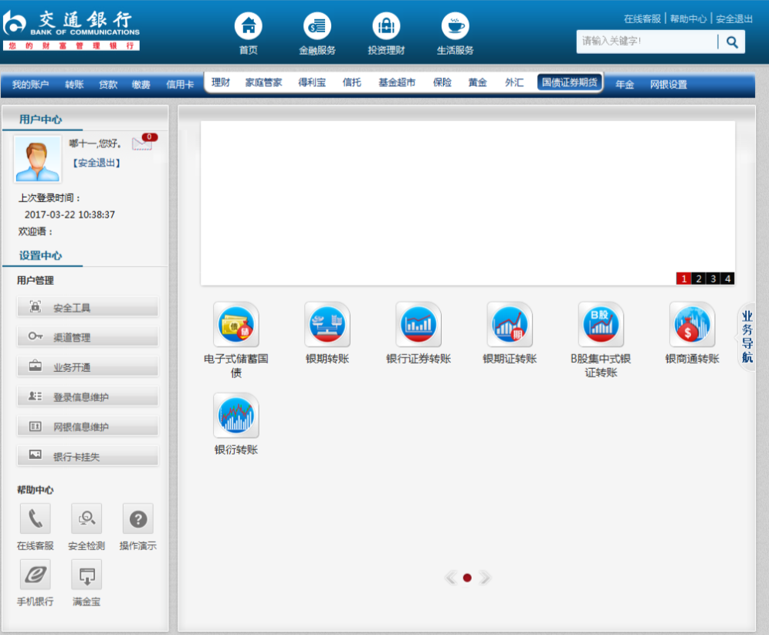

1.1个人银期转账签约
个人客户在期货公司开立资金账户后，需要在银行端绑定个人银行账户，签订相关协议，随后才能进行银期转账交易。通过此功能，个人客户可以通过网银渠道完成签约，无需前往柜台办理。

操作步骤：
1、点击左栏银期转账签约，选择用于银期转账交易的个人太平洋借记卡卡号，填写个人证件号码，期货公司名称、币种、期货公司资金账号（于期货公司处开立）、手机号，设置日累计转账限额。
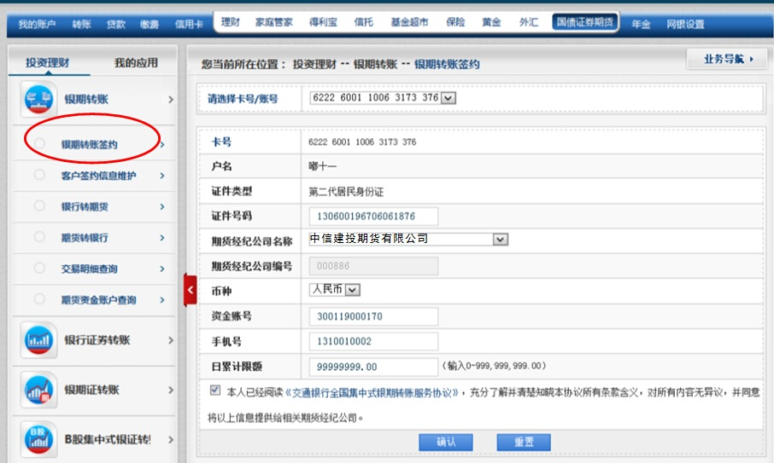
2、输入资金密码（期货公司开立资金账号时设置的密码）、交易密码（银行卡取款密码）、手机动态验证码（交通银行网银绑定的预留手机号接收验证码）。三者核验通过，签约步骤完成。
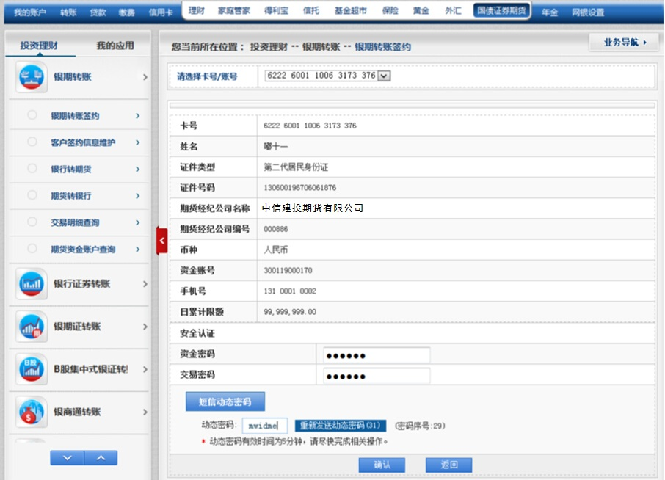

1.2个人客户签约信息维护
点击左栏客户签约信息维护，选择卡号，展现该卡号所有已签约银期转账协议。通过此功能，客户可以对银期转账签约信息进行查询、变更、撤销操作。
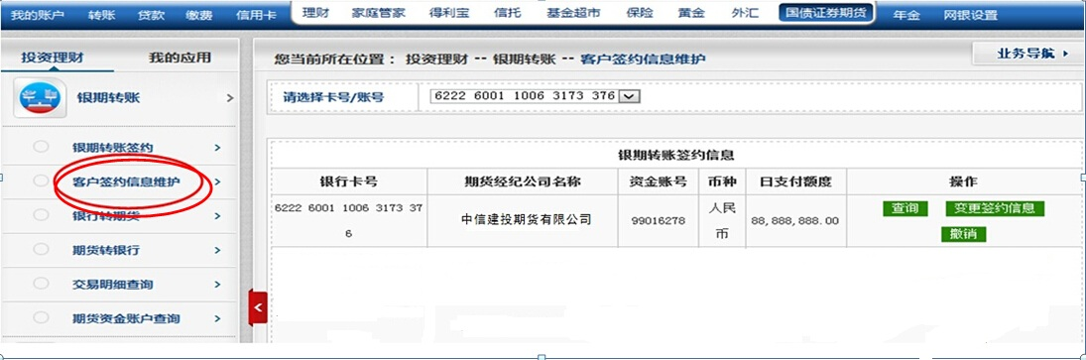
签约信息变更目前只支持期货公司预留手机号码、日支付额度修改。
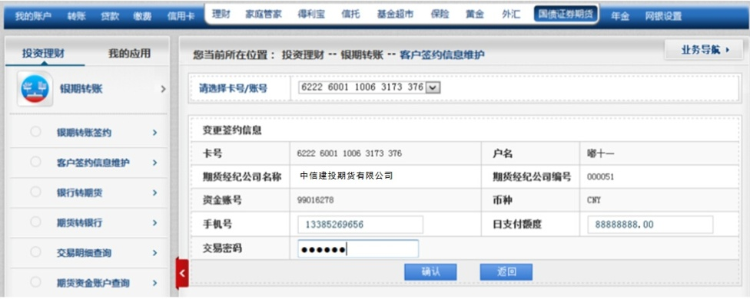

1.3个人银期转账
银期转账签约完成后，个人客户可根据实际需要，进行银行账户与期货公司账户之间双向划转、查询。

1.3.1 银行转期货
点击左栏银行转期货，输入转账金额、卡交易密码，将资金从银行账户转入期货公司资金账户。
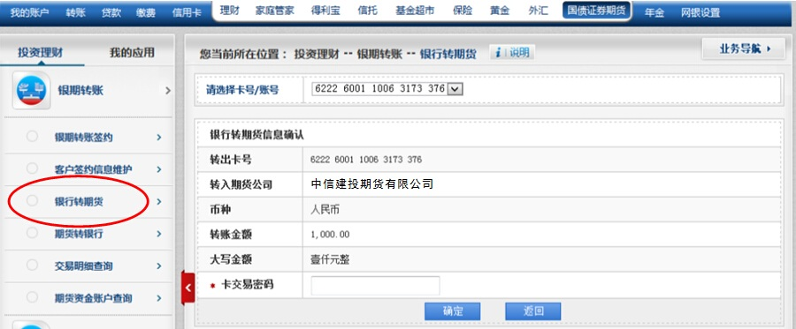

1.3.2 期货转银行
点击左栏期货转银行，输入转账金额、期货公司资金交易密码，将资金从期货公司资金账户转入银行账户。
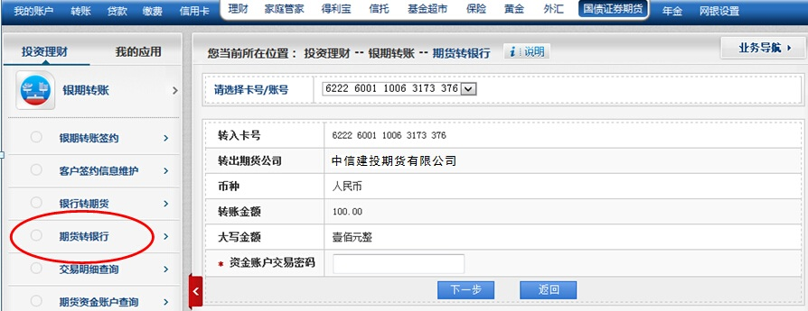

1.3.3 交易明细查询
点击左栏交易明细查询，选择期货公司、资金账号、币种、交易类型、起止日期，展现该条件下交易明细。
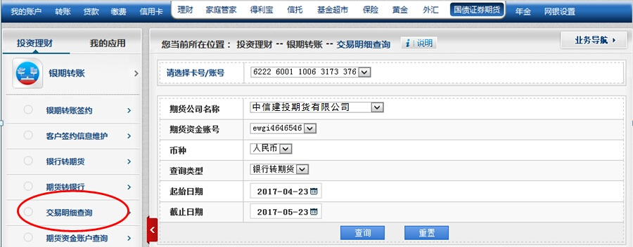

1.4 期货资金账户查询
点击左栏期货资金账户查询，选择期货公司名称、期货资金账号、币种、期货资金账户密码，个人客户可实时查询期货公司资金账户余额。
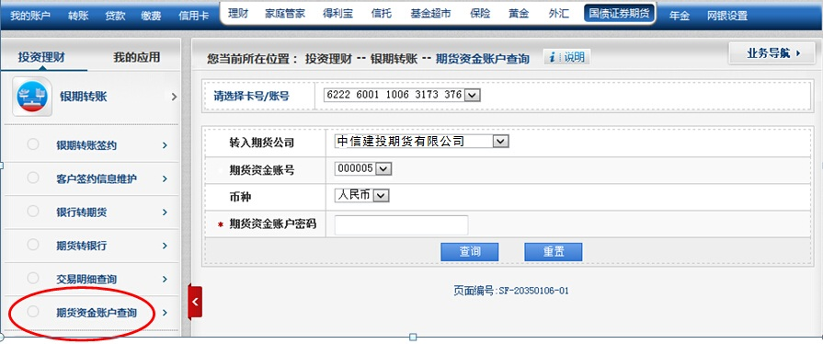

2.机构客户银期转账业务
机构客户在期货公司开立资金账户后，可以通过交通银行企业网银进行银期转账签约、维护、查询、转账等操作。

2.1机构银期转账签约
机构客户在期货公司开立资金账户后，需要在银行端绑定机构银行结算账户，签订相关协议，随后才能进行银期转账交易。通过此功能，机构客户可以通过企业网银渠道完成签约，无需前往柜台办理。

操作步骤：
1、企业客户第一次通过网银渠道进行业务签约前，需在柜面签署《法人授权协议》，明确法人对于企业网银操作人员网上签约各类业务的授权关系。同时，确定企业网银授权员、操作员角色，提供相关人员信息，由银行柜员在系统中设置。
2、网银操作员登陆企业网银，通过配置服务-集中签约-银期转账签约进入签约界面。
3、网银操作员选择银期转账签约申请。
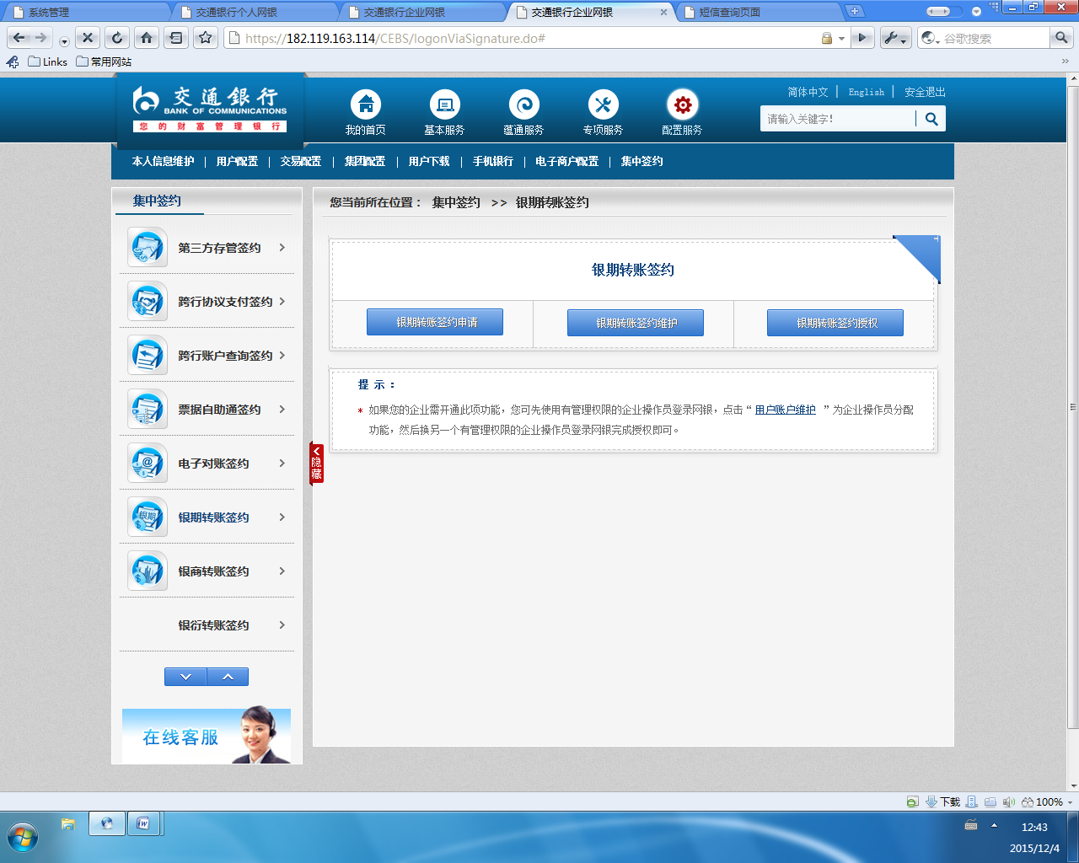
4、选择签约银期转账的银行结算账户。
5、录入期货公司名称、资金账号、证件种类及号码、手机号码、银行转期货日累计限额。证件种类为组织机构代码证、营业执照二选一，此处填写的证照信息将与交行核心系统、期货公司系统校验。需保证三者证件种类及号码一致。
6、点击下一步，核对信息，提交。等待授权员审核。
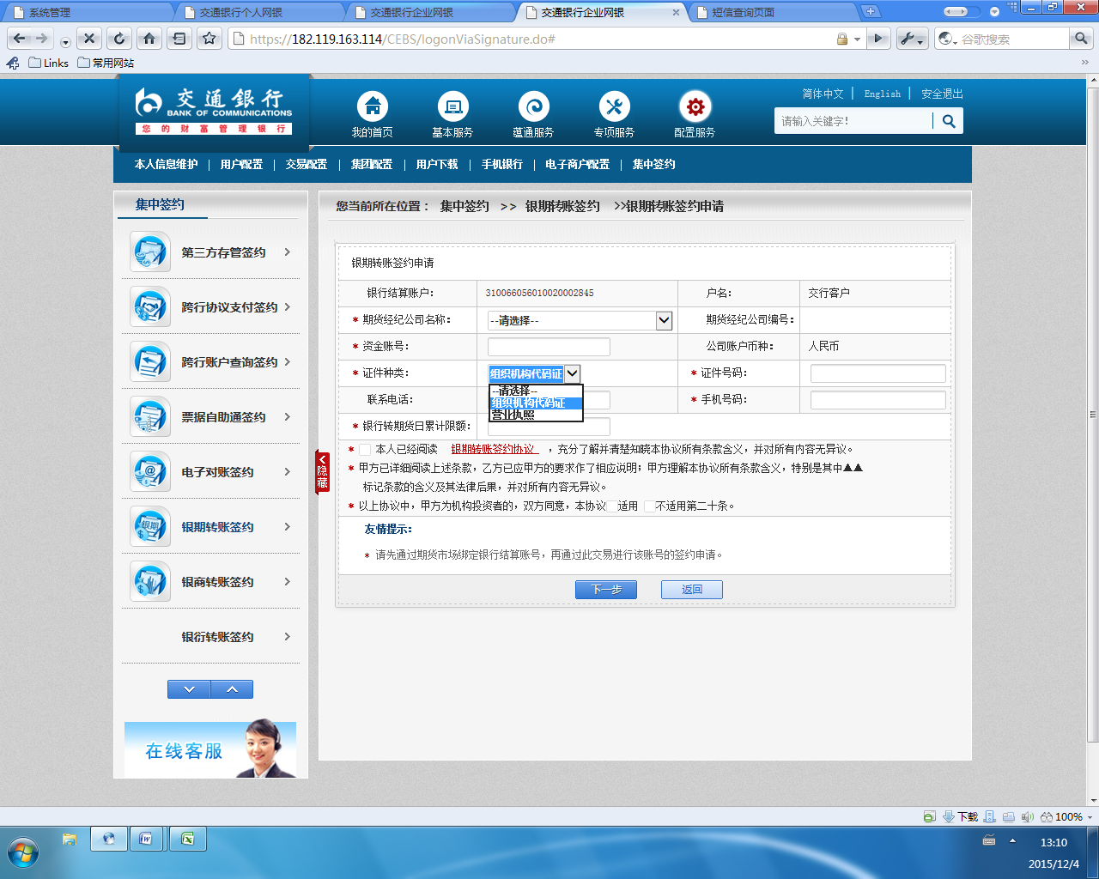
7、网银授权员登陆企业网银，通过配置服务-集中签约-银期转账-银期转账签约授权进入授权界面。通过查看该笔申请详细信息，选择批准或拒绝。若选择批准，则签约完成。
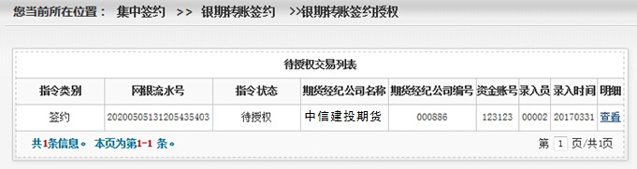

2.2机构银期转账
银期转账签约完成后，机构客户可根据实际需要，进行银行账户与期货公司账户之间双向划转、查询。
企业网银操作员通过基本服务-银期转账进入银期转账主操作界面。通过主界面可进行银转期录入、期转银录入、银期转账授权、期货资金账户查询、银期转账明细查询。
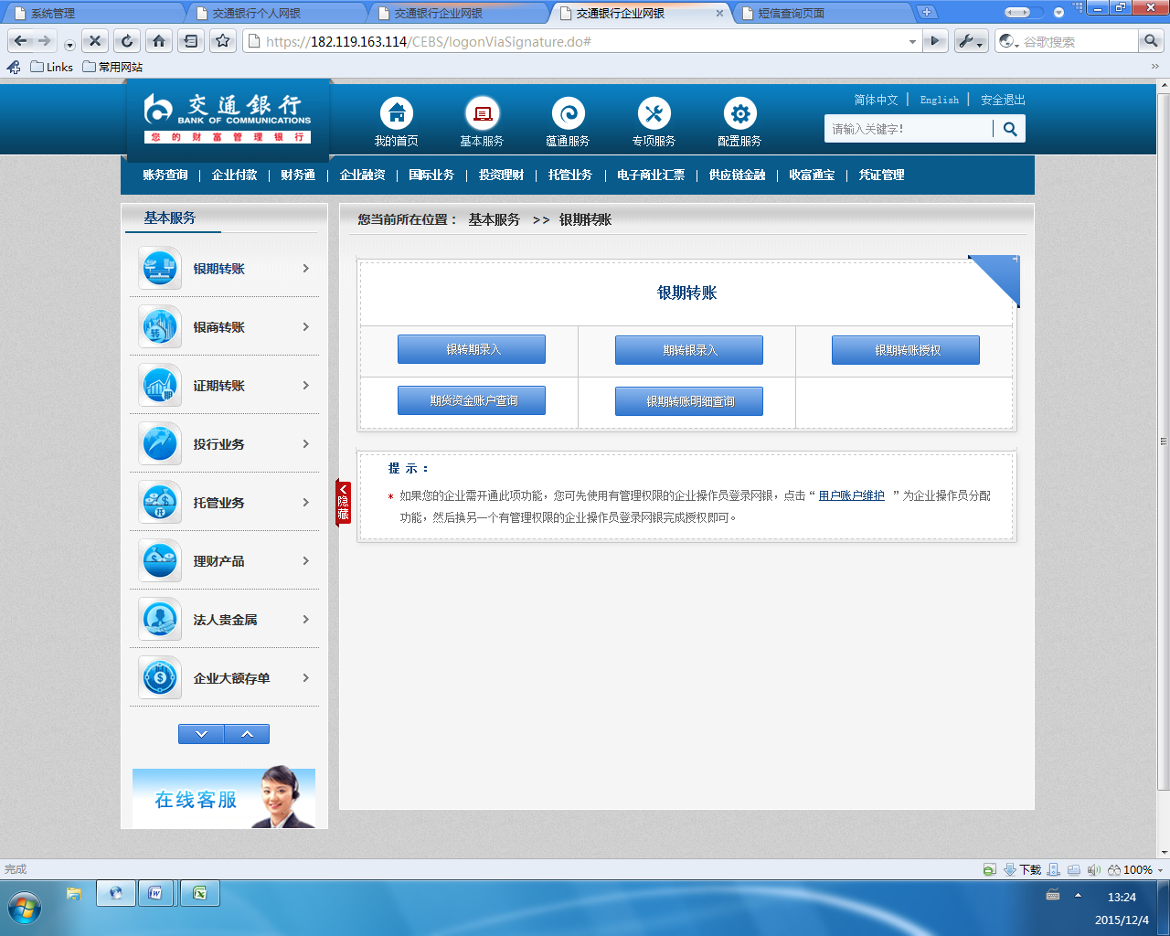

2.2.1银转期录入
网银操作员通过银期转账主界面，点击银转期录入，选择期货公司、资金账号，录入转账金额。点击确认，提交，待授权员审核。
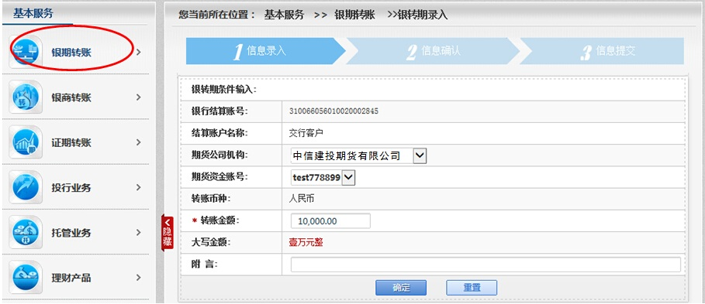

2.2.2 期转银录入
网银操作员通过银期转账主界面，点击期转银录入，选择期货公司、资金账号，录入转账金额。点击确认，提交，待授权员审核。

2.2.3 银期转账授权
授权员登陆网银，通过银期转账主界面点击银期转账授权，查看待授权交易指令。点击查看进行批准或拒绝。
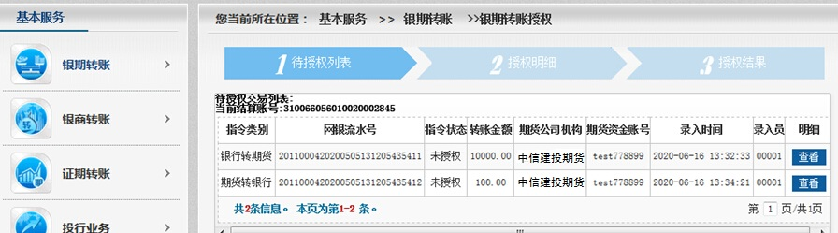

2.2.4 期货资金账户查询
通过银期转账主界面点击期货资金账户查询，选择期货公司、资金账号，输入期货公司资金账户密码，可查询期货资金账户余额。
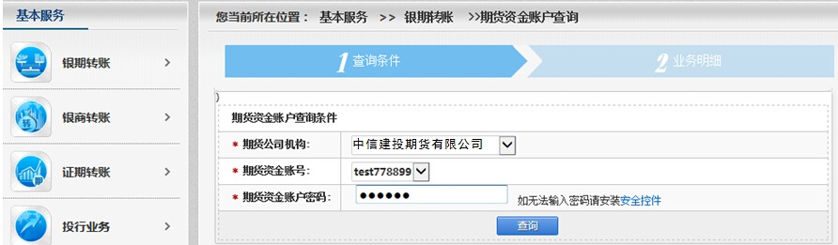

2.2.5 银期转账明细查询
通过银期转账主界面点击银期转账明细查询，选择期货公司、资金账号、交易类别（账户转出、转入、全部）、起止时间，可查询相关交易明细。
